Отчет по 7 лабораторной

Пузырев Владислав Максимович

Содержание

# Цель работы

Ознакомление с инструментами поиска файлов и фильтрации текстовых дан-ных. Приобретение практических навыков: по управлению процессами (и задания-ми), по проверке использования диска и обслуживанию файловых систем.

# Задание

1. Осуществите вход в систему, используя соответствующее имя пользователя.
2. Запишите в файл file.txt названия файлов, содержащихся в каталоге/etc.Допишите в этот же файл названия файлов, содержащихся в вашем домашнемкаталоге.
3. Выведите имена всех файлов из file.txt, имеющих расширение .conf, послечего запишите их в новый текстовой файлconf.txt.
4. Определите, какие файлы в вашем домашнем каталоге имеют имена, начинав-шиеся с символаc? Предложите несколько вариантов, как это сделать.
5. Выведите на экран (по странично) имена файлов из каталога/etc, начинающи-еся с символаh.
6. Запустите в фоновом режиме процесс, который будет записывать в файл~/logfileфайлы, имена которых начинаются сlog.
7. Удалите файл~/logfile.
8. Запустите из консолив фоновом режимередактор gedit.
9. Определите идентификатор процессаgedit, используя командуps, конвейер ифильтрgrep. Можно ли определить этот идентификатор более простым спосо-бом?
10. Прочтите справку (man) командыkill, после чего используйте её для заверше-ния процессаgedit.
11. Выполните командыd f и du, предварительно получив более подробную инфор-мацию об этих командах, с помощью командыman.
12. Воспользовавшись справкой командыfind, выведите имена всех директорий,имеющихся в вашем домашнем каталоге

# Выполнение лабораторной работы

1. Авторизовался
2. Записал в файл.txt названия файлов, содержащихся в каталоге/etc. 
3. Выведите имена всех файлов из file.txt, имеющих расширение .conf, послечего запишите их в новый текстовой файлconf.txt. 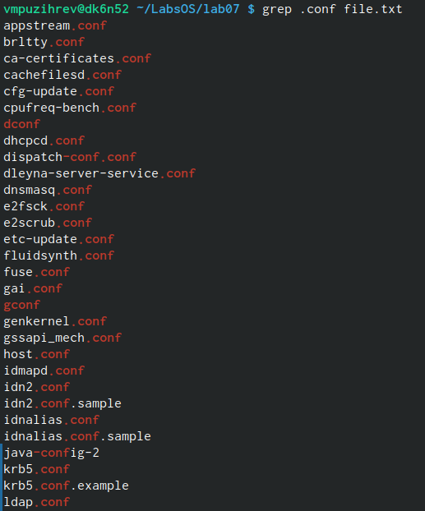
4. Определите, какие файлы в вашем домашнем каталоге имеют имена, начинав-шиеся с символаc 
5. Выведите на экран (по странично) имена файлов из каталога/etc, начинающи-еся с символаh. 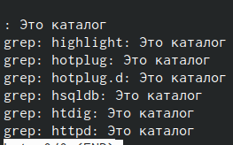
6. Запустите в фоновом режиме процесс, который будет записывать в файл~/logfileфайлы, имена которых начинаются сlog. 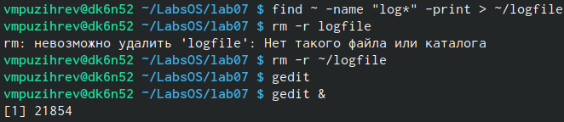
7. Удалите файл~/logfile. 
8. Запустите из консоли в фоновом режиме редактор gedit. 
9. Определите идентификатор процессаgedit, используя командуps, конвейер ифильтрgrep. Можно ли определить этот идентификатор более простым спосо-бом? 
10. Прочтите справку (man) командыkill, после чего используйте её для завершения процесса gedit. 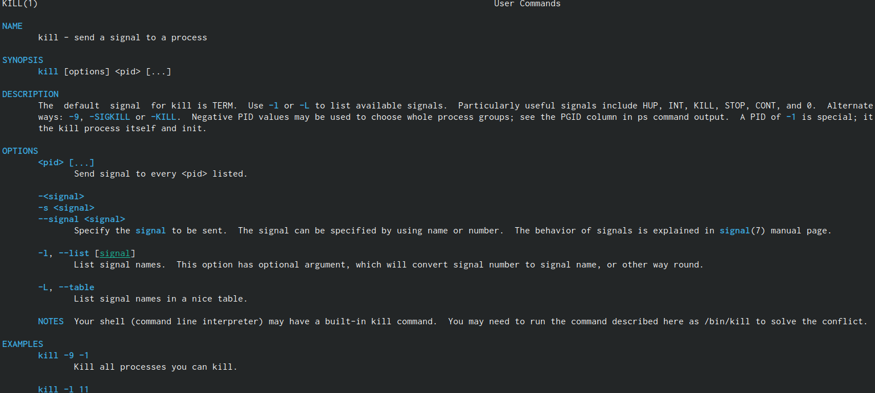
11. Выполните командыd f и du, предварительно получив более подробную инфор-мацию об этих командах, с помощью командыman. 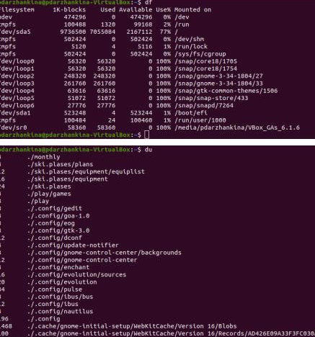
12. Воспользовавшись справкой командыfind, выведите имена всех директорий,имеющихся в вашем домашнем каталоге 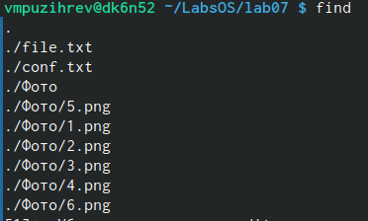 # Вывод: ознакомилась с инструментами поиска файлов и фильтрацией текстовых данных, приобрела практические навыки: по управлению процессами (и заданиями), по проверке использования диска и обслуживанию файловых систем. # Ответы на контрольные вопросы:
13. В системе по умолчанию открыто три специальных потока:

– stdin — стандартный поток ввода (по умолчанию: клавиатура), файловый дескриптор 0;

– stdout — стандартный поток вывода (по умолчанию: консоль), файловый дескриптор 1;

– stderr — стандартный поток вывод сообщений об ошибках (по умолчанию: консоль), файловый дескриптор 2. 2. > - перенаправление stdout (вывода) в файл. Если файл отсутствовал, то он создаётся, иначе - перезаписывается. >> - перенаправление stdout (вывода) в файл. Если файл отсутствовал, то он создаётся, иначе - добавляется. 3. Конвейер (pipe) служит для объединения простых команд или утилит в цепочки,

в которых результат работы предыдущей команды передаётся последующей.

1. Процесс это - совокупность программного кода и данных, загруженных в память ЭВМ. Любой команде, выполняемой в системе, присваивается идентификатор процесса (process ID). Получить информацию о процессе и управлять им, пользуясь

идентификатором процесса, можно из любого окна командного интерпретатора. Процессом называют выполняющуюся программу и все её элементы: адресное пространство, глобальные переменные, регистры, стек, открытые файлы и так далее.

1. PID — уникальный номер (идентификатор) процесса в многозадачной ОС.

GID – идентификатор группы.

1. Любую выполняющуюся в консоли команду или внешнюю программу можно запустить в фоновом режиме. Запущенные фоном программы называются задачами (jobs). Ими можно управлять с помощью команды jobs, которая выводит список запущенных в данный момент задач. Для завершения задачи необходимо выполнить команду kill %номер задачи.
2. Команда top в Linux системах позволяет вывести в виде таблицы перечень запущенных процессов и оценить, какой объем ресурсов они потребляют, т.е., какую

нагрузку создают на сервер и дисковую подсистему.

Команда htop — продвинутый монитор процессов, показывает динамический список системных процессов, список обычно выравнивается по использованию ЦПУ. В отличие от top, htop показывает все процессы в системе. Также показывает время непрерывной работы, использование процессоров и памяти. htop часто применяется в тех случаях, когда информации даваемой утилитой top недостаточно, например при поиске утечек памяти в процессах.

1. Команда find используется для поиска и отображения имён файлов, соответствующих заданной строке символов. Формат команды: find путь [-опции]

Путь определяет каталог, начиная с которого по всем подкаталогам будет вестись

поиск. Примеры:

* вывести на экран имена файлов из вашего домашнего каталога и его подкаталогов, начинающихся на f: find ~ -name "f*" -print
* вывести на экран имена файлов в каталоге /etc, начинающихся с символа p:

find /etc -name "p*" -print

* найти в вашем домашнем каталоге файлы, имена которых заканчиваются символом и удалить их: find ~ -name "*~" -exec rm “{}” ;

1. Найти файл по контексту (содержанию) позволяет команда grep.

Формат команды: grep строка имя_файла

Примеры:

* показать строки во всех файлах в вашем домашнем каталоге с именами, начинающимися на f, в которых есть слово begin: grep begin f*
* найти в текущем каталоге все файлы, в имени которых есть буквосочетание «лаб»:

ls -l | grep лаб

1. Определить объем свободной памяти на жёстком диске позволяет команда df.
2. Определить объем домашнего каталога позволяет команда df /home/
3. Удалить зависший процесс можно командой kill %номер задачи.